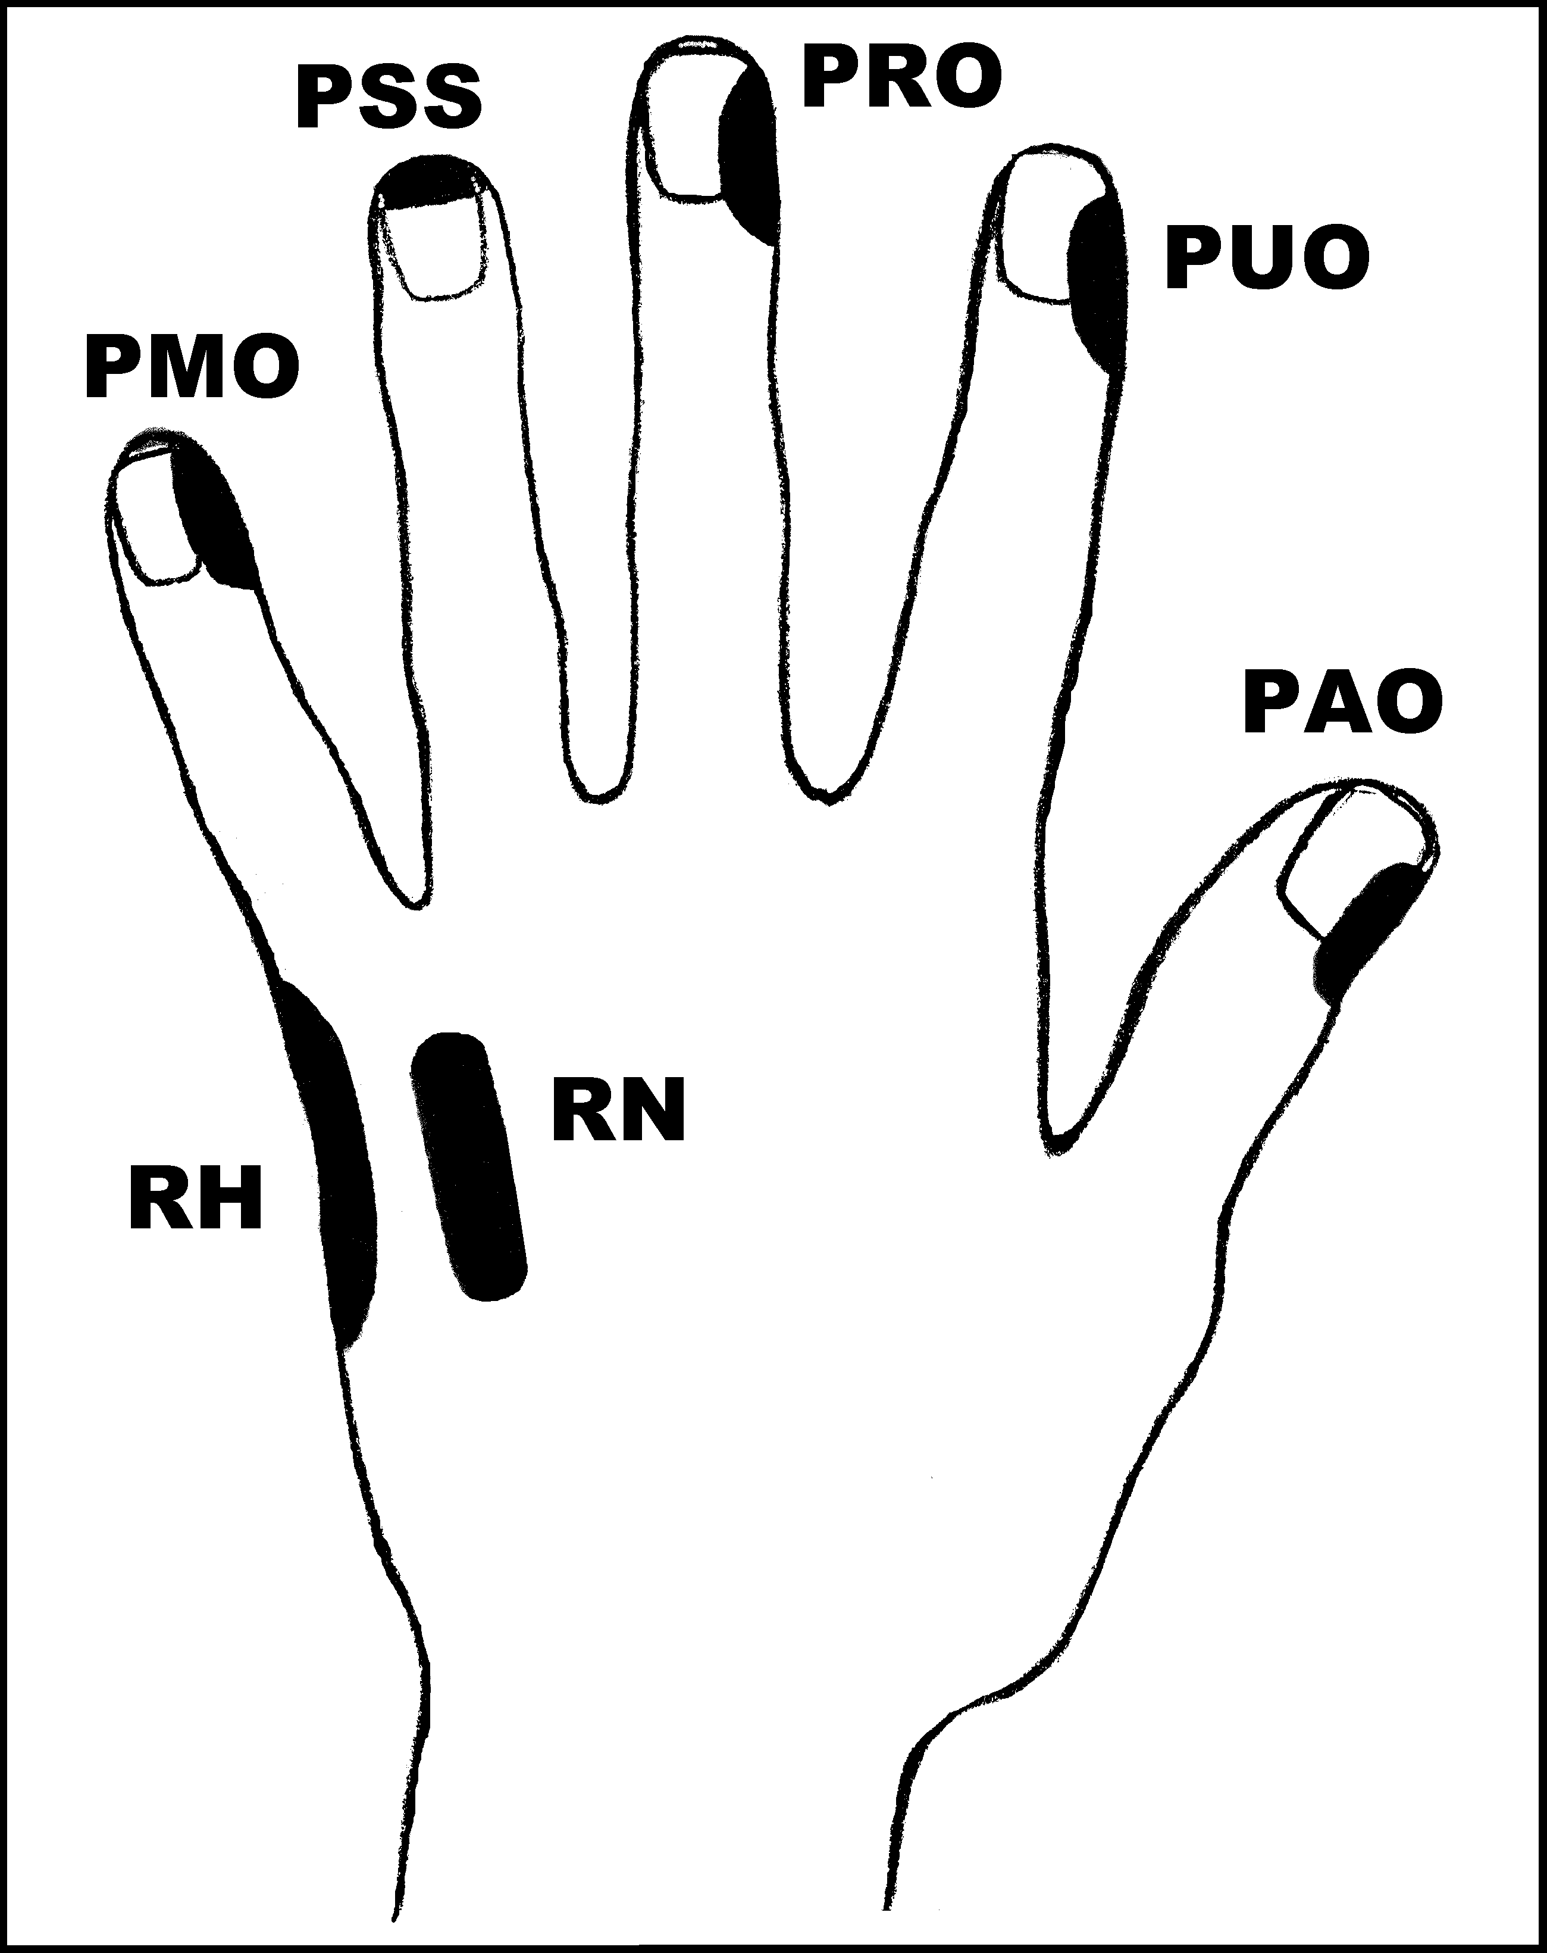
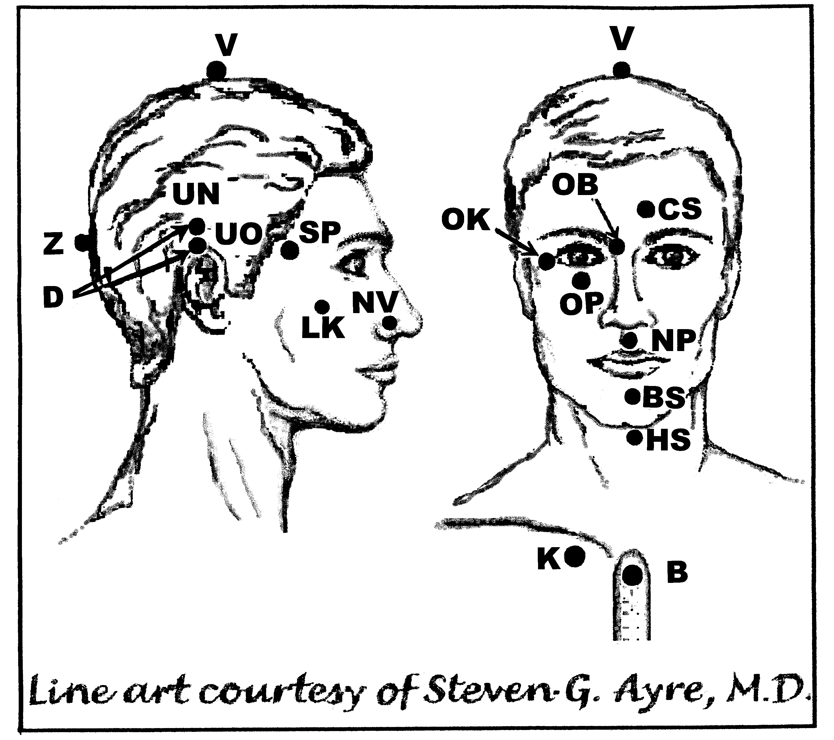
Mateřská znaménka (névy)

Nejvhodnější doba k aplikaci: 2 (poledne-západ slunce nebo od 2h ráno do rozednění)
UrV-075 ŽN

Poklepejte všechny předpisy minimálně 1x denně 5 týdnů.

Použijte pouze jednu z následujících dvou možností: Poklepávejte buď:
BS a NP 10x, RN 150x a všechny ostatní body 40x,
nebo BS a NP 15x, RN 225x a všechny ostatní body 60x

Předrecepty:

D, CS, UN, UO, BS, NP, PMO, RH, PAO, D, K

PAO, RH, PMO, PRO, PUO, D, UN, UO, OK, OB, OP, K

Předpis na Mateřská znaménka

čep: B, PMO, CS, V, D, V, Z, BS, K
os: B, K, PMO, RH, D, CS, D, V, K

